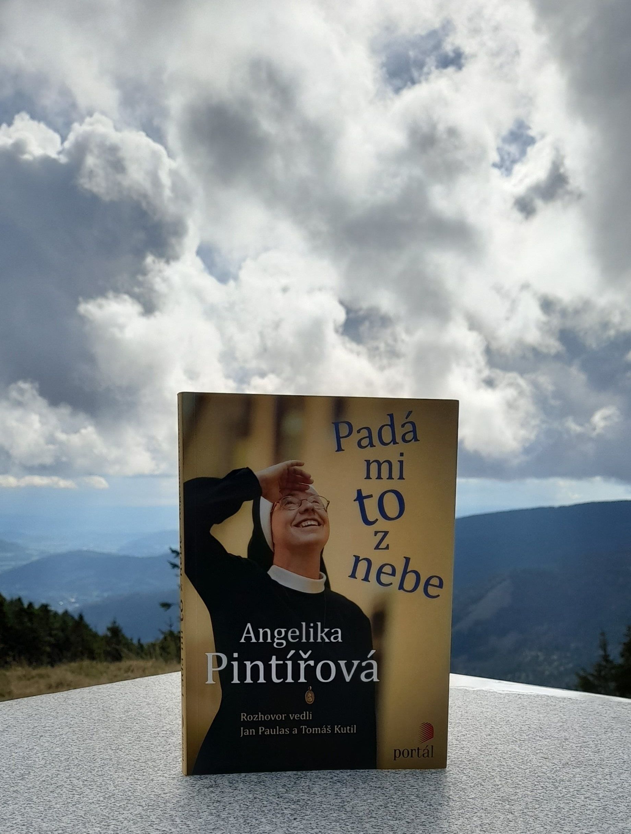
Literární večer ve farní knihovně
z cyklu „Život a spiritualita řeholních řádů“

Milí přátelé duchovní literatury, srdečně vás zveme na literární posezení se sestrou boromejkou
Angelikou Pintířovou
nad knihou Padá mi to z nebe
v úterý 1.11.2022 v 19.30 ve farní knihovně v kostele sv. Terezie v Praze-Kobylisích

Těšíme se na vás, vaši knihovníci.

